Android 移植文档

Wifi移植

Linux内核修改
内核一般是配置好的。如果需要修改只需要将80211协议栈改为Module即可。

Wifi驱动移植
Wpa_supplicant复制：
将SVN上Android6.0目录下的altobeam文件夹拷贝到Android/hardware下。
将SVN上Android6.0目录下的wifi文件夹拷贝到Android/hardware/libhardware_legency/下。
驱动固件复制：
我们编译的驱动和固件就放在/Android/hardware/altobeam/对应的文件夹下面。编译驱动时，bin文件的位置为fw.bin，不要修改为lib/firmware/fw.bin。还要选中P2P。
修改Android/device/softwinner/tulip-p1/BoardConfig.mk，添加atbm_wifi的定义
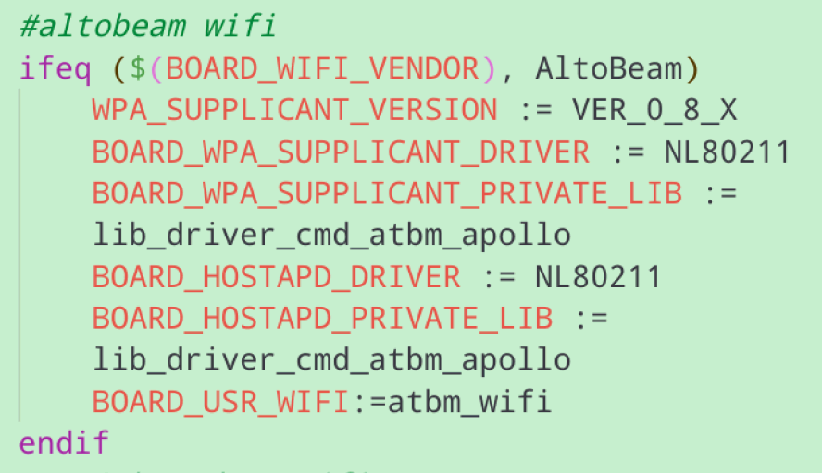
修改BOARD_WIFI_VENDOR := AltoBeam
修改Android/device/softwinner/tulip-p1/tulip-p1.mk文件（拷贝fw.bin，atbm_wifi.ko）。
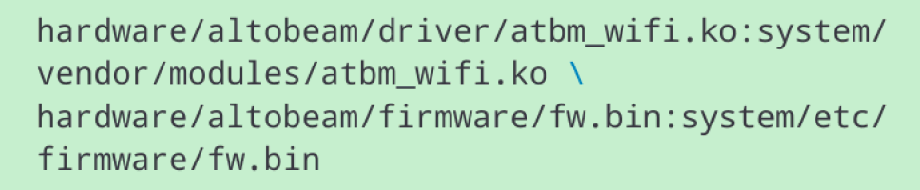
修改Android/system/core/rootdir/init.rc 文件创建system/etc/firmware/文件夹
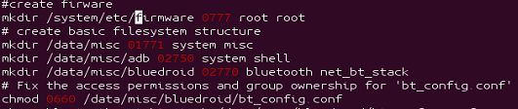
修改wifi.c文件。路径为
若只移植WiFi，将DRIVER_MODULE_ARG初始化为
若移植WiFi+bt，需要将DRIVER_MODULE_ARG初始化为

Wifi移植失败调试
在WiFi移植失败时，在android起来的时候先不要加载wifi，cmd命令行输入echo 7 4 1 7 > /proc/sys/kernel/printk，这样就可以看见内核的打印，再输入logcat又可以看到android的打印。先cd到atbm_wifi.ko（复制过后）的文件夹，手动insmod，看看是否成功。如果不成功就是驱动和固件编译错了的问题。如果能加载，就是android里的问题，就是前面说到的wifi.c里面的那个数组是不是修改错了。是不是这个问题可以在android的log里面看到，当你在android打开wifi时，会有insmod的打印。即可确实是不是wifi.c的问题。Wifi的问题一般是比较少的。

蓝牙移植
这里的蓝牙移植只对应已经移植了wifi之后再移植蓝牙，并且android的版本为6.0。如果只移植蓝牙或android版本为10.0，参考Android BT HAL 库移植。
驱动编译：
在编译驱动的时候，在make menuconfig中要选中ble共存，并且选中enable bluedroid。
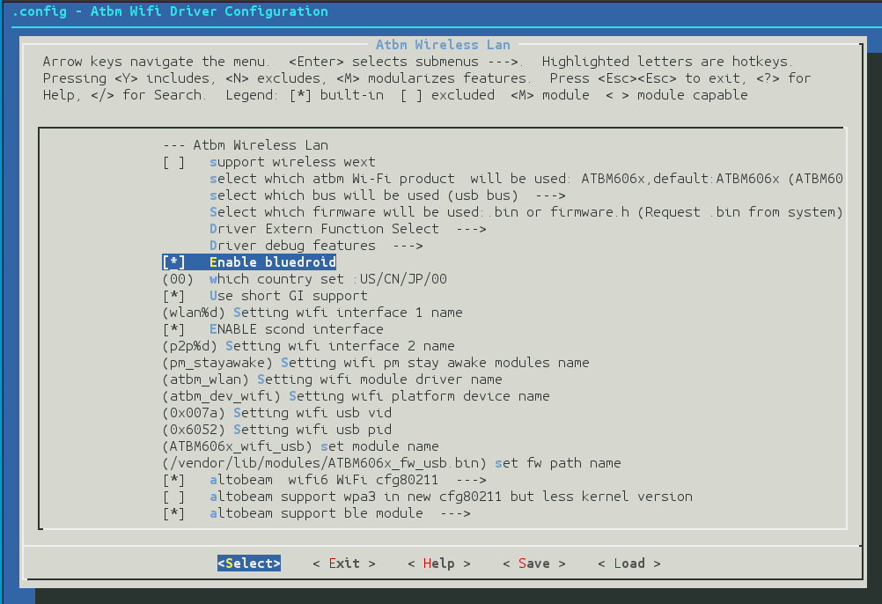
固件编译：
在lmac，需要在makefile里面选中BLUEDROID（有将bluedroid置为yes的（cronous）,也有在固件编译时选中bluedroid的（mercrius））
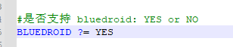
Hal移植：
将altobeam包拷贝至hardware/altobeam/bluetooth目录下。
因为在移植wifi时已经将atbm_wifi.ko以及fw.bin移动到了指定位置，所以在蓝牙里不需要再移动。
在BoardConfig.mk中添加蓝牙（该文件路径与wifi中写到的BoardConfig.mk为一个路径）
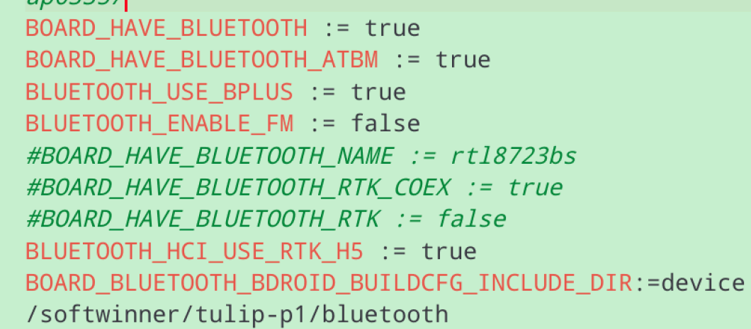
但是最后一个宏好像不太对，没有生效，就需要在Android.mk中手动修改，路径为android/system/bt/。
如果修改为以上路径，就需要将altobeam包里面的bdroid_buildcfg.h移动到以上路径里。也可以直接将路径修改为自己的源文件所在的目录（在altobeam包里面）。（建议进行复制操作）。
在tulip_t1.mk中添加Bluetooth。（与BoardConfig.mk为同一路径）
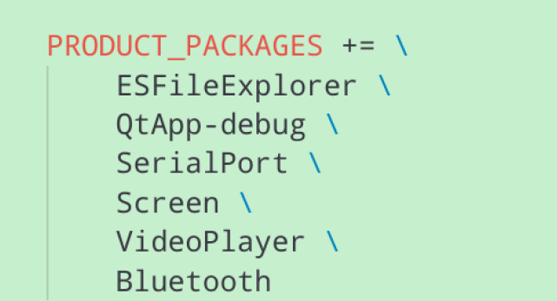
在config.xml添加蓝牙网口。路径为
添加bt-pan
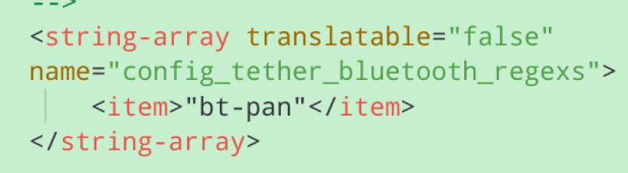
System修改，配置为可发现与可连接模式（路径为system/bt/btif/src/btif_core.c）
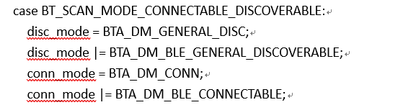
修改ueventd.rc，路径为
修改atbm_ioctl文件权限：

注意：在android界面，必须先开wifi才能用蓝牙，而且，在开启wifi之后，再打开蓝牙就可以了。

蓝牙移植失败
在蓝牙移植失败时先要检查bluedroid是否打开了，最好是在使用blueroid这个宏的地方加点错误试一下。如果还是有错就需要在收发包的路径上加打印看看。

收包路径：
Android：
驱动：
atbm_ioctl_write()
固件：
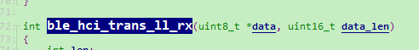
在收包上面主要看看hmac对android发下来的包的解析是否正确。

发包路径：
固件：
驱动：
Atbm_ioctl_read()
Android:
Internal_outbound_read_ready()

Event_uart_has_bytes()

Eager_rader_read() 在这里只读到1byte，表示包类型
读取包剩余部分：
Internal_outbound_read_ready()

Event_uart_has_bytes()

Hal_says_data_ready() 在这里包就读完了

需要在以上路径加打印看看包内容。

